Педагог дополнительного образования

Егорова Ирина Юрьевна

Муниципального бюджетного учреждения дополнительного образования

«Детско-юношеский центр» Индустриального района г. Барнаула

Постановочная работа:

Детский танец «Лапотушечки»

Каждое поколение свято хранит память о своих предках и бережет все, что отражает их жизнь. Русский танец стал бесценным сокровищем, показывающим быт, основные занятия, традиции, события, происходящие в жизни людей.

В современной России особенную остроту приобретает необходимость воспитания дошкольников посредством знакомства с культурой русского народа, с ее традициями, бытом. Это способствует положительному воздействию на мир ребенка, обладает нравственной, эстетической и познавательной ценностью.

Танец предназначен для детей подготовительной группы, возраст детей 5-6 лет. Воспитанники исполняют номер в крестьянской обуви-лапоточках и русских сарафанах.

Костюм состоит из блузки и сарафана. Материал хлопок. Сарафан свободного покроя на двух лямках.

Лапти можно связать крючком из джутовой нити.

Прежде чем разучить номер, педагог знакомит детей с крестьянским бытом на Руси и рассказывает детям про старинную обувь -лапти, которые плели и носили крестьяне.

Танец построен на доступном детскому возрасту материале – легком беге, шагах, притопах, хлопках.

Количество детей неограничено.

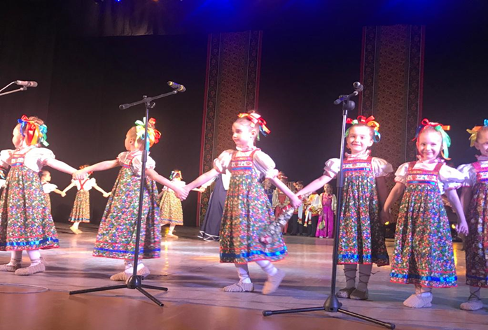

**Описание танца**

|  |  |  |
| --- | --- | --- |
| 1. | 2. | 3.  комбинация |
| 4. | 5. | 6. |
| 7. | 8. | 9. |
| 10. | 11.    комбинация | 12. |
| 13.  комбинация | 14. | 15. уход |

**1.**

1-8 такт

Из разных кулис выбегают девочки легким бегом на полупальцах и встречаются на середине сцены. Положение рук на юбочке.

1-2 такт

Топает правой ногой первая девочка, убирая руки на пояс, положение «кулачки».

1-2 такт

Топает правой ногой вторая девочка, убирая руки на пояс, положение «кулачки».

1-4 такт

Машут рукой девочкам за кулисами и подбегают к левой и правой кулисам.

**2.**

1-16 такт

Выход девочек, держась за руки, из разных кулис. Исполняют шаг с высоким подъемом колена с сокращенной стопой.

**3.**

1-4 такт

Через одну девочку расходятся на четыре линии, руки во второй позиции с сокращенными кистями рук.

1-8 такт

Топают ножками, поворачиваясь на каждые два такта по точкам (3,5,7,1 точка). Руки во второй позиции с сокращенными ладошками. При смене точки корпус немного наклоняется то вправо, то влево.

1-16 такт

Исполняют танцевальную комбинацию.

1-4 такт

Приседание по шестой позиции. Положение рук на «полочке», немного наклоняя руки то вправо, то влево.

1-4 такт

Выставив правую ногу на каблук, исполняют скользящие хлопки ладошками, вытянув руки.

1-4 такт

Выставив левую ногу на каблук, поворачивают носочек вправо и влево. Руки на поясе, положение «кулачки». Голова покачивается в такт движению.

1-3 такт

То же самое движение правой ногой.

1 такт

Притоп левой ногой.

**4.**

1-16 такт

Легким бегом бегут по кругу и выстраиваются на полукруг.

**5.**

1-4 такт

Выставляют правую ногу на каблук и притопом обратно в исходное положение.

1-4 такт

Выставляют левую ногу на каблук и притопом обратно в исходное положение.

1-8 такт

Притопы правой ногой.

Одновременно исполняется двумя девочками «соло»

1-8 такт

Выход девочек на середину сцены. Исполняют шаг с высоким подъемом колена с сокращенной стопой.

1-8 такт

Вращение по шестой позиции, на последний такт «тройной притоп».

**6. 7. 8 .9. 10.**

1-12 такт

Через центр легким бегом разбегаются на круг.

**11.**

Исполняют танцевальную комбинацию:

1-4 такт

Встречаются парами и кружатся легким бегом, положение рук «лодочка».

1-8 такт

Держась за руки, положение рук «замочек», исполняют два поворота. Шаг с высоким подъемом колена с сокращенной стопой. На последний такт поворачиваются лицом друг к другу.

Исполняют движения в парах лицом друг к другу:

1-2 такт

Выставляют правую ногу на каблук, наклонив корпус и показывая руками на лапоток.

1-2 такт

Изображают «удивление» - покачивая головой, руки согнуты в локтях и ладошки касаются головы.

1-4 такт

То же самое движение с левой ноги.

**12.**

1-16 такт

Бегут по кружочкам и разбегаются на четыре линии

**13.**

Исполняют танцевальную комбинацию:

1-4 такт

Движение «гармошечка» вправо, на последний такт два хлопка в ладоши перед собой.

1-4 такт

То же самое движение влево.

1-8 такт

Топают ножками, поворачиваясь на каждые два такта по точкам (3,5,7,1 точка). Руки во второй позиции с сокращенными ладошками. При смене точки корпус немного наклоняется то вправо, то влево.

1-4 такт

Выставляют правую ногу на каблук, наклонив корпус, показывая руками на лапоток.

1-4 такт

Пожимают плечами, поворачиваясь немного друг к другу.

1-2 такт

Исполняют прыжок по шестой позиции, руки на юбочке.

1-3 такт

Исполняют «поклон», наклонив корпус и выпрямив, руки на юбочке.

1 такт

Машут правой ладошкой зрителям, вскочив на полупальцы.

**14, 15.**

1-16 такт

Легким бегом двигаются по двум кружочкам и убегают за кулисы.

Интернет-ресурсы

<https://infourok.ru/knizhechka-dlya-detey-i-roditeley-russkie-lapti-517445.html>

<https://power.gybka.com/song/187197249/Mariya_Mordasova_OS_-_Oh_ty_nu_ty_lapti_gnuty/>

Приложения

**Русские лапти**

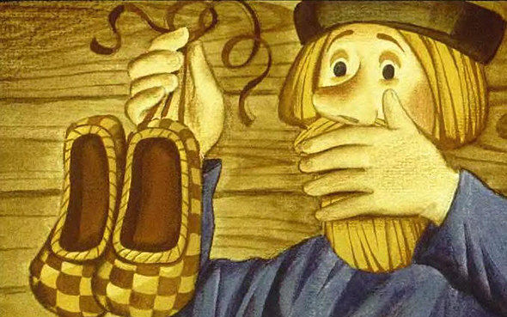

Ла́пти ( ла́поть) — низкая обувь, распространённая на Руси в старину, и бывшая в широком употреблении в сельской местности , сплетённая из древесного лыка (липовые, вязовые и другие), берёсты или пеньки.

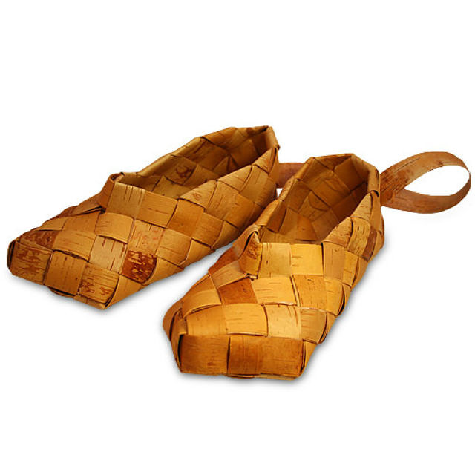

Для прочности подошву подплетали лозой, лыком, верёвкой или подшивали кожей.

Лапоть привязывался к ноге шнурками, скрученными из того же лыка, из которого изготавливались и сами лапти.

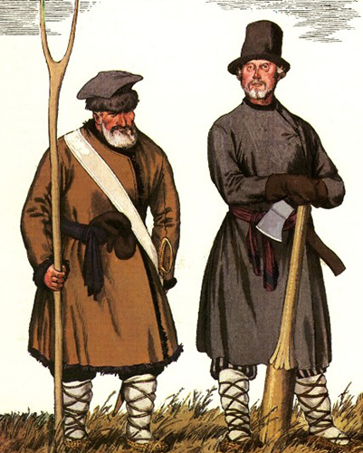

Лапти отличались крайне низкой себестоимостью, ввиду обилия материала и простоты изготовления (мужчин с детства учили плести лапти и, в дальнейшем, сноровка позволяла изготавливать такую обувь буквально "между делом"). До начала 30-ых годов XX века крестьянская Россия была «лапотной». В каждом доме умели плести лапти. Плетение лаптей считалось легкой работой. Однако это отнюдь не значит, что для этого не нужно русской смекалки.

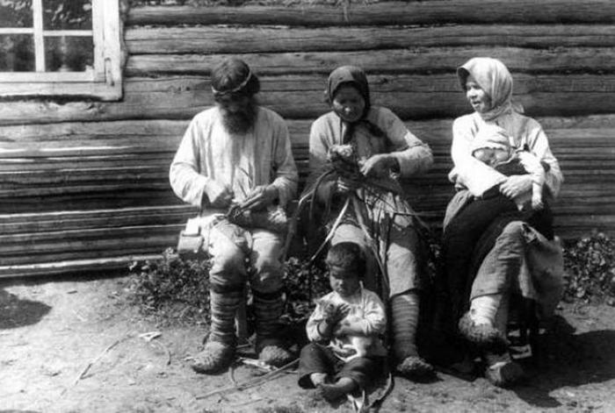

Плетением лаптей на Руси мужчины занимались зимой, когда они не были заняты на других работах. Лаптей нужно было сплести за зиму очень много. "Добрый мужик в худую пору изнашивал в одну неделю не меньше двух пар лаптей" (этнограф С.Максимов).

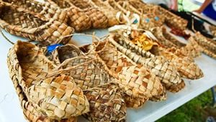

Мужчина в каждом доме обеспечивал лаптями всю семью, да и на продажу нужно было сплести немало.

Собираясь в дорогу, крестьяне брали с собой дополнительные пары лаптей.

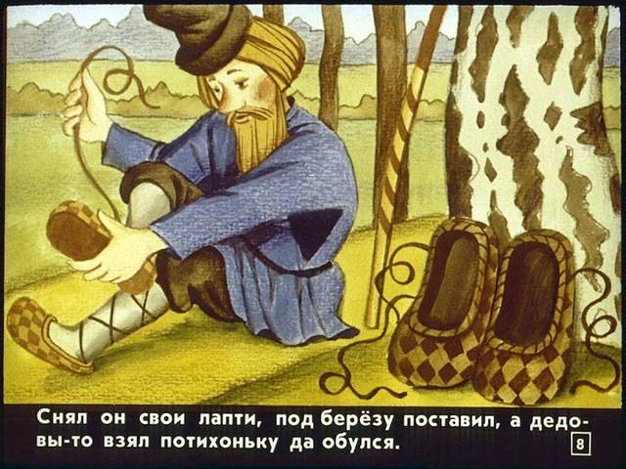

Лапти плели не только из лыка, но еще из бересты и кожаных ремешков. Самыми красивыми считались лапти из лыка вяза, а самыми зазорными – из ивовой коры (уж очень они быстро портились .

В Курской губернии делали лапти из соломы, которые были прочнее, не промокали и не замерзали. В разных регионах плели лапти по-разному. Русские лапти отличались округлым носком, очень низкими бортиками и высоким задником, в верхней части которого делалось отверстие для оборов.

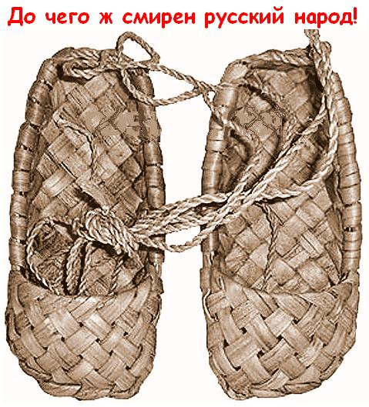

Подошва «проковыривалась» в два-три слоя, что придавало лаптю прочность.

Древние вятичи и новгородские словяне предпочитали лапти косого плетения из бересты и с более низкими бортиками.

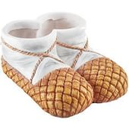

Что же было нужно для плетения лаптей?

1.Кочедык – это железный или костяной крючок .

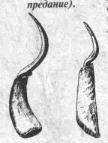 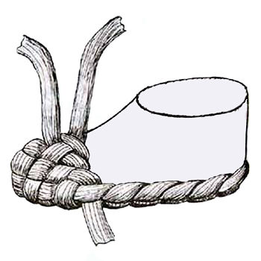

2.При плетении обязательно использовали колодку.

Выплетались лапти по одной колодке, но с различием правого и левого, для чего колодку просто перевертывали. Лапти надо не только сплести – но и правильно одеть!

Вот что для этого нужно сделать:

1. Обернуть ноги в холщевые портянки

2. Одеть лапти

3. Закрепить лапти с помощью кожаных «поворозов» или веревочных «оборов».

**Лапти**

[***Бурчак Михаил***](http://infourok.ru/go.html?href=http%3A%2F%2Fwww.stihi.ru%2Favtor%2Fburchakm)

Взгляни на пару лыковых лаптей,  
Они достойны взгляда между прочим.  
В наш век среди затейливых вещей  
Нет обуви бесхитростней и проще.   
Ты не смотри на лапти свысока,  
Прервав с досадой умную беседу.  
Такие лапти многие века  
Носили наши бабушки и деды.   
Когда твой прадед юношею был,  
Прабабушку он нежно полюбил.  
Тогда ходил он на свиданье к ней,  
Не чуя под собой лаптей.   
В лаптях, нарядна и тиха,  
Она встречала жениха,  
И он в лаптях казался ей  
Прекрасней всех земных царей.  
 Не упустите счастье впопыхах.  
Вот вам одна хорошая примета:  
Приходит счастье в лыковых лаптях,  
Уходит в лакированых штиблетах.   
Вы не спешите лапти сдать в музей,  
Пускай хоть пара будет в вашем доме.  
Будь, словно лапоть, каждый скромен  
И незаметен в простоте своей.   
Хоть лапоть и хорош, сам по себе он стоит грош.  
Вот почему недаром лаптей бывает пара.  
При этом каждый не забудь:  
Два лаптя, но единый путь